Журавушка
2016 г., №1
Вновь на пороге Новый год,
Он молодой звездой взойдет!
Пусть дарит счастье и успех,
Улыбки, юмор, добрый смех!
Пусть каждый день ваш будет светлым,
Приятным, радостным и щедрым!
Пусть будет ярким, динамичным
Во всем удачным и отличным!

Из истории праздника.
В древности у многих народов год начинался весной или осенью. В древней Руси новый год начинался в марте. Его встречали, как праздник весны, солнца, тепла, ожидания нового урожая.
Когда на Руси приняли христианство, Новый год стали встречать по византийскому календарю – 1 сентября, в самом начале осени.
Накануне 1700 г. Русский царь Петр 1 издал указ праздновать Новый год по европейскому обычаю – 1 января. Петр предложил всем людям украсить свои дома сосновыми, еловыми ветками. Все должны были поздравить родных и близких с праздником. В 12 ночи Петр 1 вышел на площадь с факелом в руках и запустил в небо первую ракету. Так начался салют в честь новогоднего праздника.

Откуда появился Дед Мороз.
Давным-давно в турецком городе Мира жил священник Николай. Он был очень добрый человек. Так, он однажды спас трех сестер из одного бедного семейства. Подбросив в окно их дома, узелок с золотом. После смерти Николая его объявили святым, а вскоре его стали почитать верующие люди во многих уголках мира.
В разных странах доброго старика называют по-разному:
У нас – Дед Мороз
В Испании – Пер Ноэль
В Англии и Америке – Санта-Клаус
Во Франции – Дед Январь
В Германии – Господин Ниманд (Никто)
В Японии – Тосигами
В Швеции – Крисе Крингл
В Казахстане – Аяз-ата
В Китае – Шо Хин
В Камбодже – Дед Жар
В Финляндии – Йоулупукки (рождественский козел)
В Колумбии – Папа Паскуале
Новый год праздник семейный, и отмечать его следует непременно дома. Существует еще одна замечательная традиция – встречать Новый год у нарядно украшенной елки. Считают, что это принесет здоровье и счастье в будущем году.
Где находят дети новогодние подарки?
В России – под елкой.
В Испании – на балконе.
В Германии – на подоконнике.
В Швеции – у печки.
В Англии и Ирландии – в носках.
В Мексике – в ботинках.

Окутанный метелью белоснежной,
Пришел к нам долгожданный Новый год.
Пусть он исполнит планы и надежды,
А в дом любовь и счастье принесет!

Любой ребенок может написать Деду Морозу письмо по следующим адресам:
Официальный почтовый адрес:
162340, Россия, Вологодская область, город Великий Устюг, дом Деда Мороза.
Московская резиденция:
109472, Россия, г. Москва, Кузьминский лес, Дедушке Морозу.

Рубрика: Досуг и развлечения
Зимние каникулы – прекрасная пора!
Новый Год мы все встречали с хорошим настроением: по итогам 2-ой четверти все воспитанники детского дома имеют 100% - ную успеваемость. Каждый год все школьники с нетерпением ждут новогодние каникулы. В 2016 году они выдались у нас просто замечательные! В эти дни была организована куча веселых и забавных утренников, воспитательских часов, встречи с интересными людьми. Захватывающие кинофильмы, увлекательные игры, задорные конкурсы поднимали наше настроение, украшали наш отдых, заряжали нас оптимизмом и позитивом. Мы благодарны спонсорам за то, что они дали нам возможность посмотреть прекрасные фильмы: «На гребне волны», «Звездные войны», «Кампус», «Страна чудес».
Отзывы детей о фильмах:
Кристина: «Мне особенно понравился фильм «На гребне волны». Там много трюков, даже страшно было смотреть, как в разных ситуациях люди себя ведут».
Стас: «Я хочу, как в фильме «На гребне волны» проверить себя в экстремальных ситуациях. А «Кампус» – страшилка классная».
Диана: «Мне понравился фильм «Страна чудес», где хороший юмор. Меня заинтересовали отношения героев фильма к жизни, понравились талантливые и красивые артисты».
Воспитатели организовывали разные интересные мероприятия. Например, на воспитательском часе «Игры народов мира» нас ознакомили с национальными играми разных народов, мы участвовали в викторине «Сказки народов мира».
К нам приходили социальные партнеры: учителя, учащиеся и родители МОБУ СОШ №2 п. Жатай, Воскресной школы православной церкви.
В рамках акции Главы г. Якутска «Город Добра» к нам приезжали волонтеры-добровольцы с утренником «Елка добра». Ездили на праздничный концерт в Дом Дружбы народов им. Кулаковского, где выступал детский ансамбль «Сюрприз». В группах организовывали рождественские сюрпризы, викторины.
Одним словом, прекрасные деньки зимних каникул прошли, как в сказке!
Рубрика: Новости января
Отдохнули, а теперь пора взяться за учебу и работу!
Весь январь были проведены интересные воспитательские часы по охране здоровья, профессиональному самоопределению, гражданско-патриотическому воспитанию, развитию творческого воображения.
Были проведены следующие воспитательские часы:
- «Делу время, потехе – час» 11.01.16
- «Рабочие профессии» 13.01.16,
- «Выбор профессии» 20.01.16
- «Основы семейной экономики» 14.01.16
- «Что в семье зависит от меня» 18.01.16
- «Блокада Ленинграда» 22.01.16
- «Современная семья» 25.01.16
- «Слагаемые здоровья» 26.01.16
- выставка «Все профессии хороши, выбирай на вкус» 27.01.16
- «Вежливость и невежество» 28.01.16
Кроме этого к нам в гости часто приходит духовный наставник святой отец Максим. Он проводит беседы и наставления. Иногда показывает фильмы о духовном, вечном, которые дают нам повод задуматься о смысле жизни, о добре и зле.
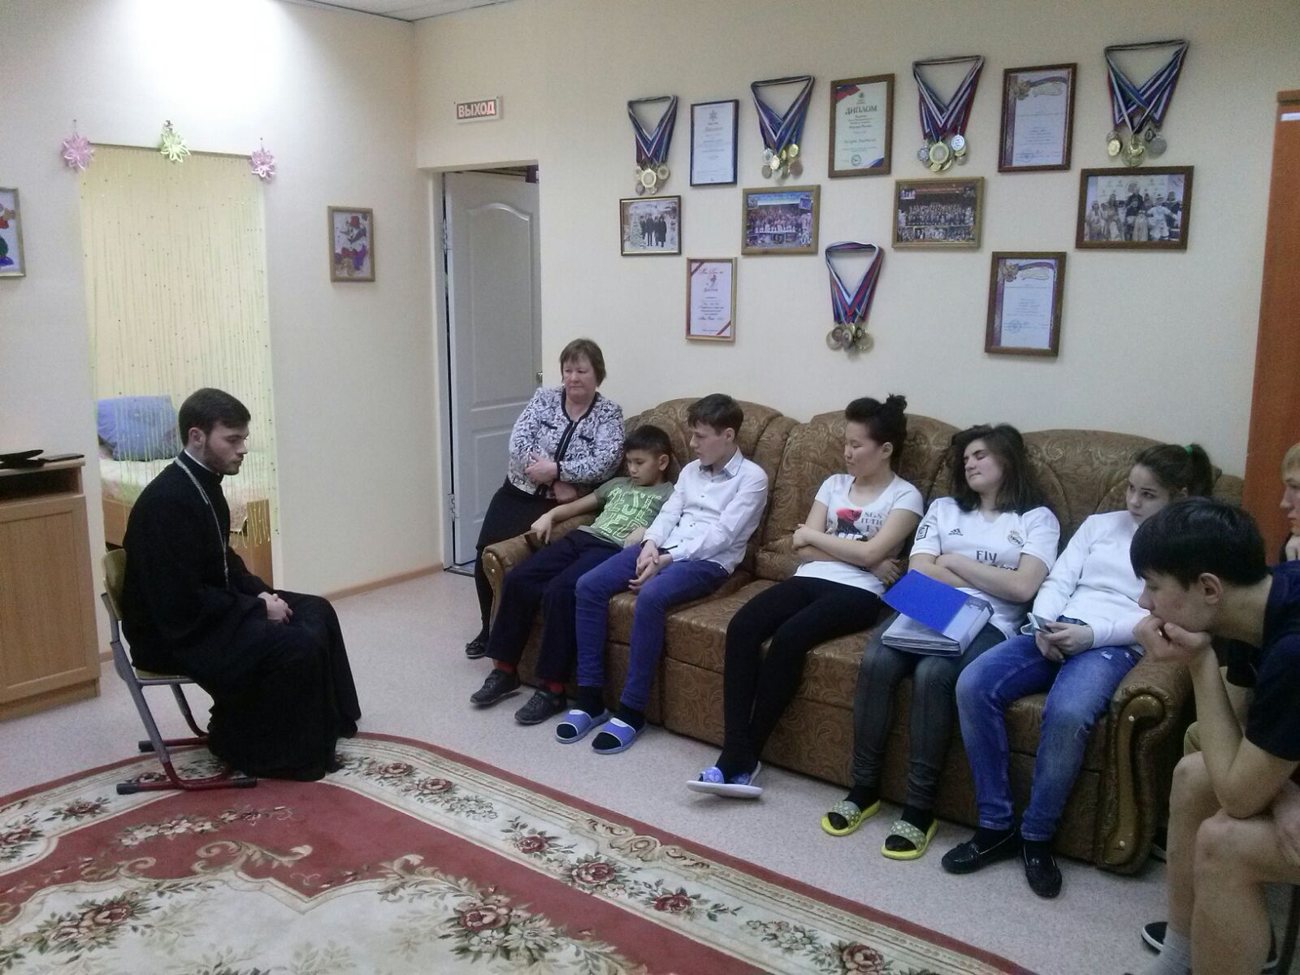
По итогам 2-ой четверти все воспитанники детского дома имеют 100% - ную успеваемость. Устюжанин Максим две четверти является хорошистом. В январе начался карантин в связи с эпидемией гриппа, который начался с 22 января. Учителя нам давали дополнительные задания, которые на протяжении карантина выполняли самостоятельно дома.

Рубрика: Психологическая страничка
Секреты нашей памяти
В наше время обладать хорошей памятью очень полезно и выгодно. В век информации и компьютеров важно обладать хорошей памятью. Укрепить память можно, причем без сверхъестественных усилий. Нужно всего лишь использовать некоторые советы в ежедневной жизни. Проверьте свою память. В течение 20 секунд посмотрите на таблицу. Затем закройте ее и запишите числа, которые вы запомнили.
Оценка результатов теста: если вы запомнили 10 чисел, у вас отличная память. Человек с нормальной памятью должен запомнить6-7 чисел. Если вы запомнили меньше, – ваша память снижена.
Советы, о том, как улучшить память.
- Для тренировки используйте такое простое упражнение. На стол положите 10 мелких предметов. Считая до 10, рассматривайте их, затем отвернитесь и постарайтесь описать подробно эти предметы.
- Посмотрите на людей, сидящих в комнате, в автобусе, затем с закрытыми глазами постарайтесь воспроизвести всех до мельчайших подробностей.
- Читайте книги. Во время чтения включается моторная и зрительная память, отделы мозга, контролирующие ассоциативное, абстрактное логическое мышление. В итоге память улучшается.
- Высыпайтесь. Во время сна мозг оценивает произошедшее за день и решает, что из этого оставить в памяти.
- Выполните привычные для вас действия с закрытыми глазами. Клетки мозга в это время активизируются, они выделяют вещество нейтрофин, которое улучшает память.
- Запоминайте номера проезжающих машин, суммируйте их в уме.
- Сделайте специальную гимнастику для развития памяти, которой может научить вас психолог. В день по 10 минут такой гимнастики и ваша память будет через месяц в отличной форме!
- Постарайтесь не гневаться. Во время вспышки гнева многие нейроны в мозгу погибают и память снижается. (будут фото таблицы и детей, показывающих гимнастику для развития памяти)

Рубрика: Нравственное воспитание
Вечные ценности: долг, стыд и совесть
Воспитательский час с одноименным названием провела Заровняева Олеся Витальевна. В ходе этого часа подростки учились давать честную оценку своих поступков, уточнили для себя значение таких нравственных понятий, как совесть, раскаяние. Сначала посмотрели видеоролик «Осколки в сердце». Оказывается, у человека есть некий «тайник души», где дается одобрение и осуждение каждому поступку, и он называется совестью.
Дети приняли участие в разыгрывании ситуаций, где выбирали решения, повинуясь голосу совести. Ситуации были все взяты из реальной жизни. Так как жизнь часто ставит человека перед выбором: сделать по совести или вопреки совести. Отрадно было заметить, что наши воспитанники слышат голос совести и поступают, как она им подсказывает.
Во время этого часа дети учились раскаиваться в своих неправильных поступках, совершенных вопреки совести.
Загорелась здесь и дискуссия о том, как разбудить совесть в бессовестном человеке. Среди методов исправления такого человека детьми были названы: прямая критика, объявление бойкота, игнорирование, общественный суд.
Впрочем, дети были правы: если человек поступает бесстыдно, нечестно, окружающие должны пристыдить его.
Интересный и поучительный воспитательский час был завершен тем, что дети высказали мнение, к которому они пришли после него. Многие считают, что совесть их не спит. Подростки поняли, за что им надо просить прощения у людей.
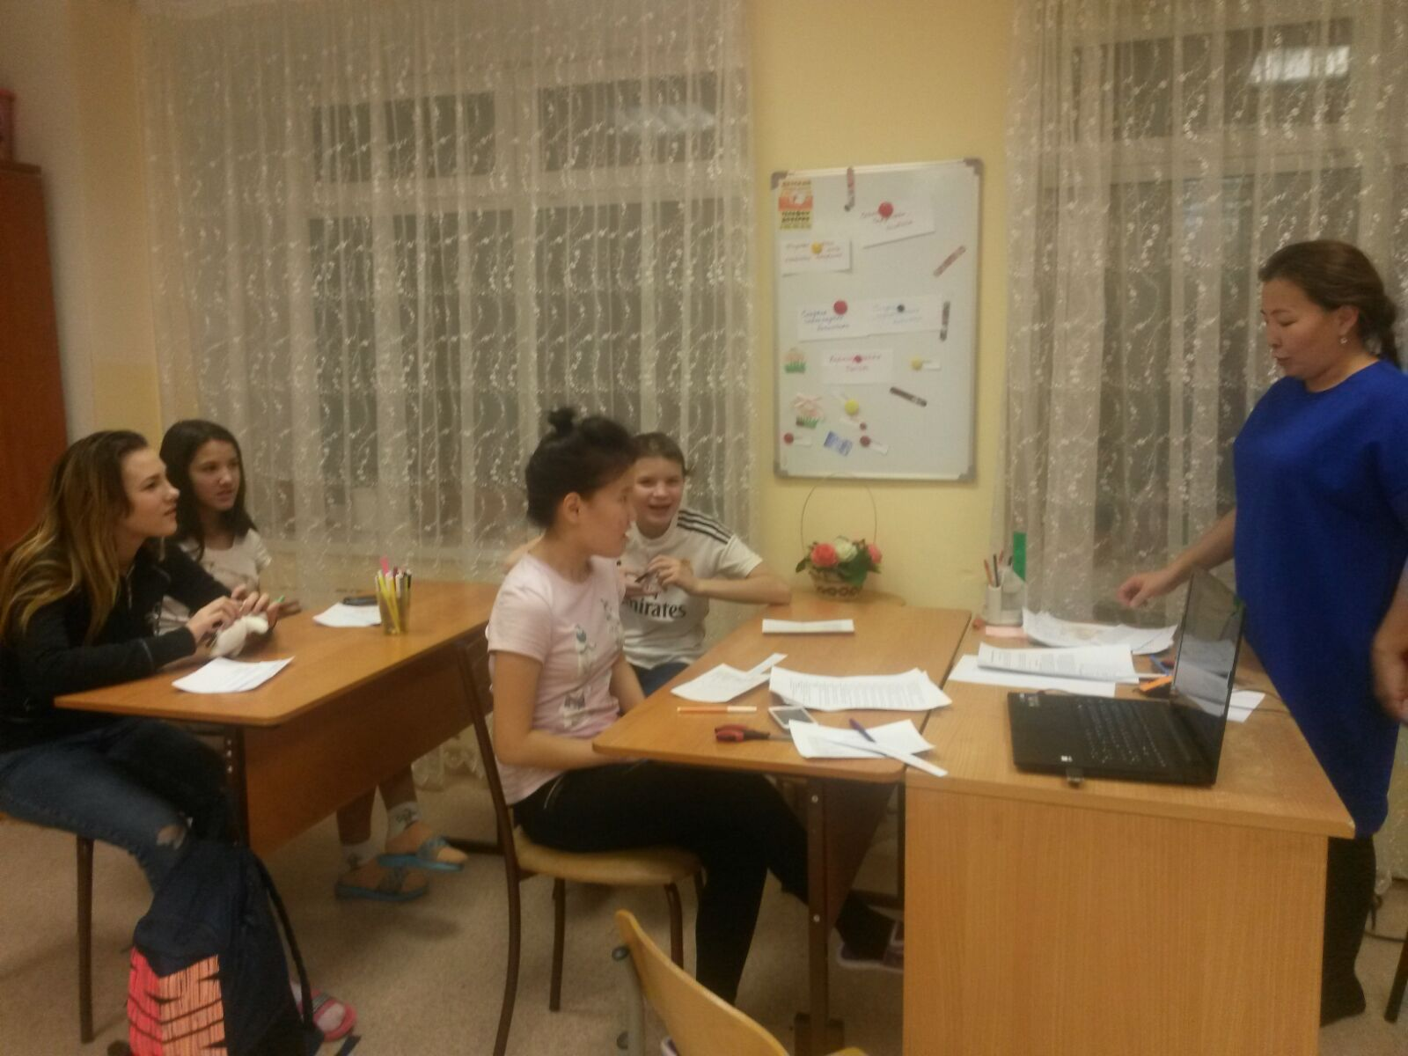

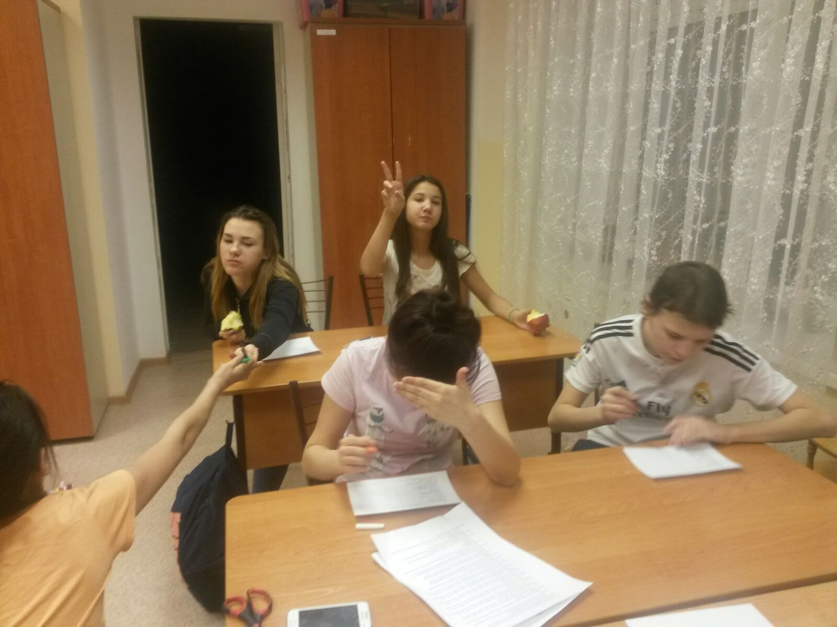
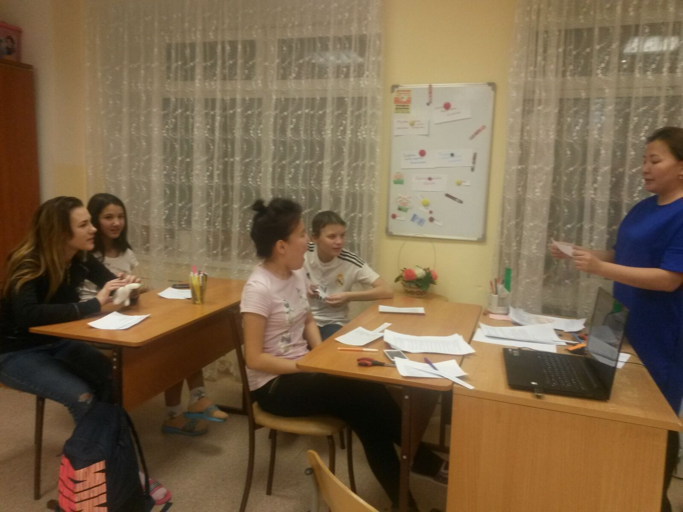
Рубрика: Культура и этикет
Секреты силы: вежливость
"Истинная вежливость заключается в благожелательном отношении к людям" (Ж - Ж. Руссо)
В самый последний день января оригинально и весело прошел воспитательский час "вежливость и невежливость".
Ребята в группах решали проблемные ситуации, которые были даны в конвертах. Ситуации быть разными, иногда сложными, но подростки сумели найти правильное решение для каждой.
Воспитатели Попова В.Г., Сикорская Л.А. ознакомили с ответами на проведенные предварительно анкетирование о культуре поведения. Многие ребята, к сожалению, очень грубы в общении друг с другом, с учителями, родителями и другими взрослыми. Так, на вопрос анкеты: «Могу ли я нагрубить?», подростки ответили следующим образом:
• «иногда»- 6 человек,
• «нет»- 1 человек,
• «да»- 1 человек,
• «редко»- 1человек.
На вопрос: «Я могу дразнить человека, если его дразнят окружающие»
воспитанники ответили так:
• «иногда» - 4 человека,
• «нет»- 4 человека,
• «никогда»- 1 человек.
На вопрос «Считаете ли себя вежливыми?» ответили:
• "да"- 1 человек,
• "иногда"- 4 человека,
• "часто"- 2 человека,
• "и да, и нет"- 1 человек,
• "нет"- 1 человек.
Вывод один: некоторым из вас, ребята, нужно изменить свое отношение к окружающим. Ведь от того, как вы будете обращаться с другими людьми, зависит и их отношение к вам.
К сожалению, в нашем доме есть ребята, которые используют в своей речи ненормативную лексику, попросту говоря, сквернословие. Известный педагог, А.С. Макаренко сказал так: "Матерное слово есть неприкрашенная, мелкая, бедная и дешевая гадость…".
Воспитатели рассказали о вреде сквернословия. Оказывается, по происхождению слово сквернословие происходит от слова скверна, что означает черное слово. Вообще, всякое матерщинное слово является самопроклятием, таким образом человек навлекает на себя разные беды. При сквернословии вокруг такого человека образуются тяжелые энергетические мыслеформы, которые ведут к разным негативным событиям и ситуациям: утечке денег, ссорам, предательствам, болезням, разрушению любви.
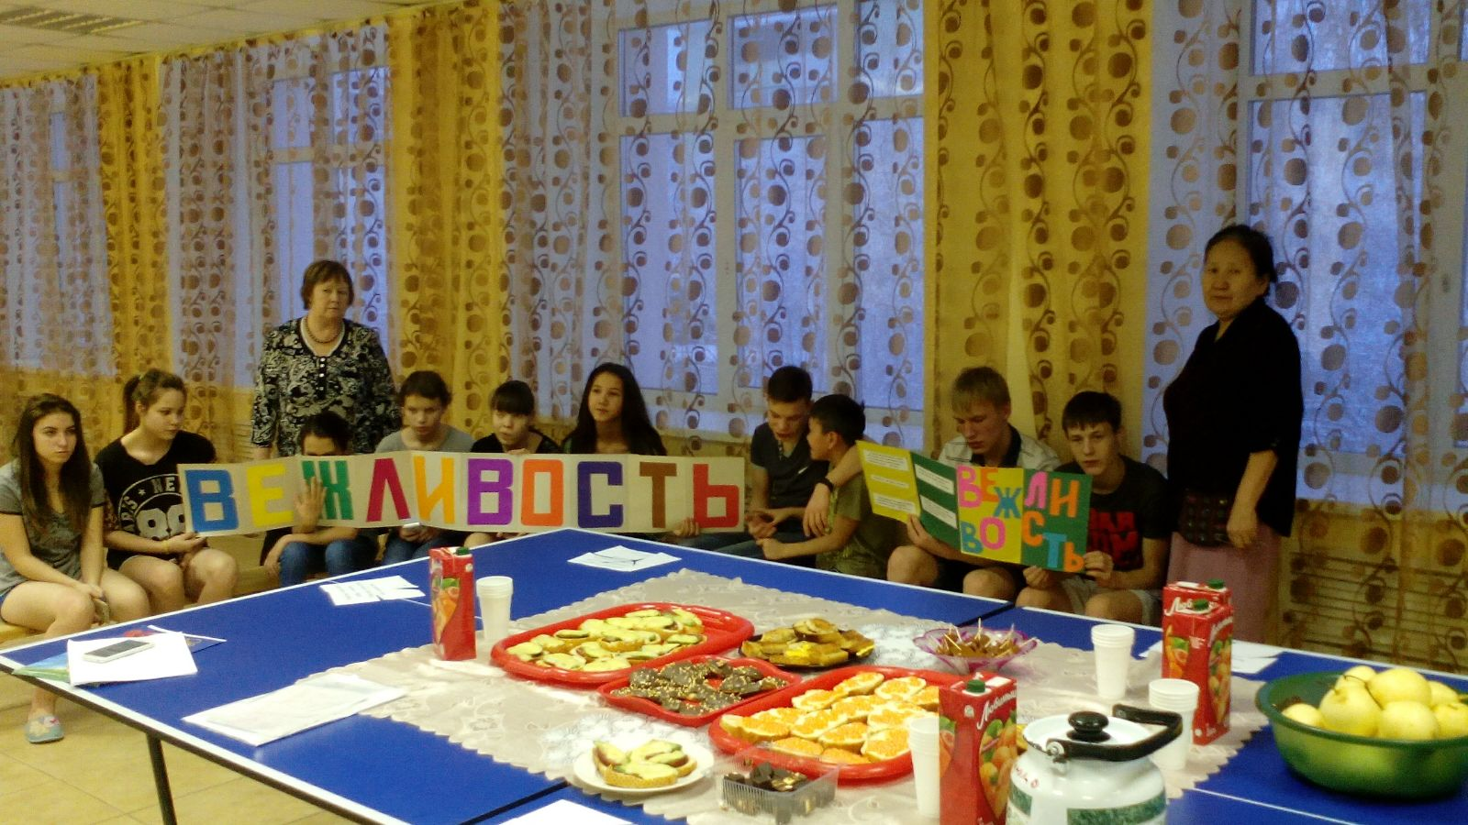

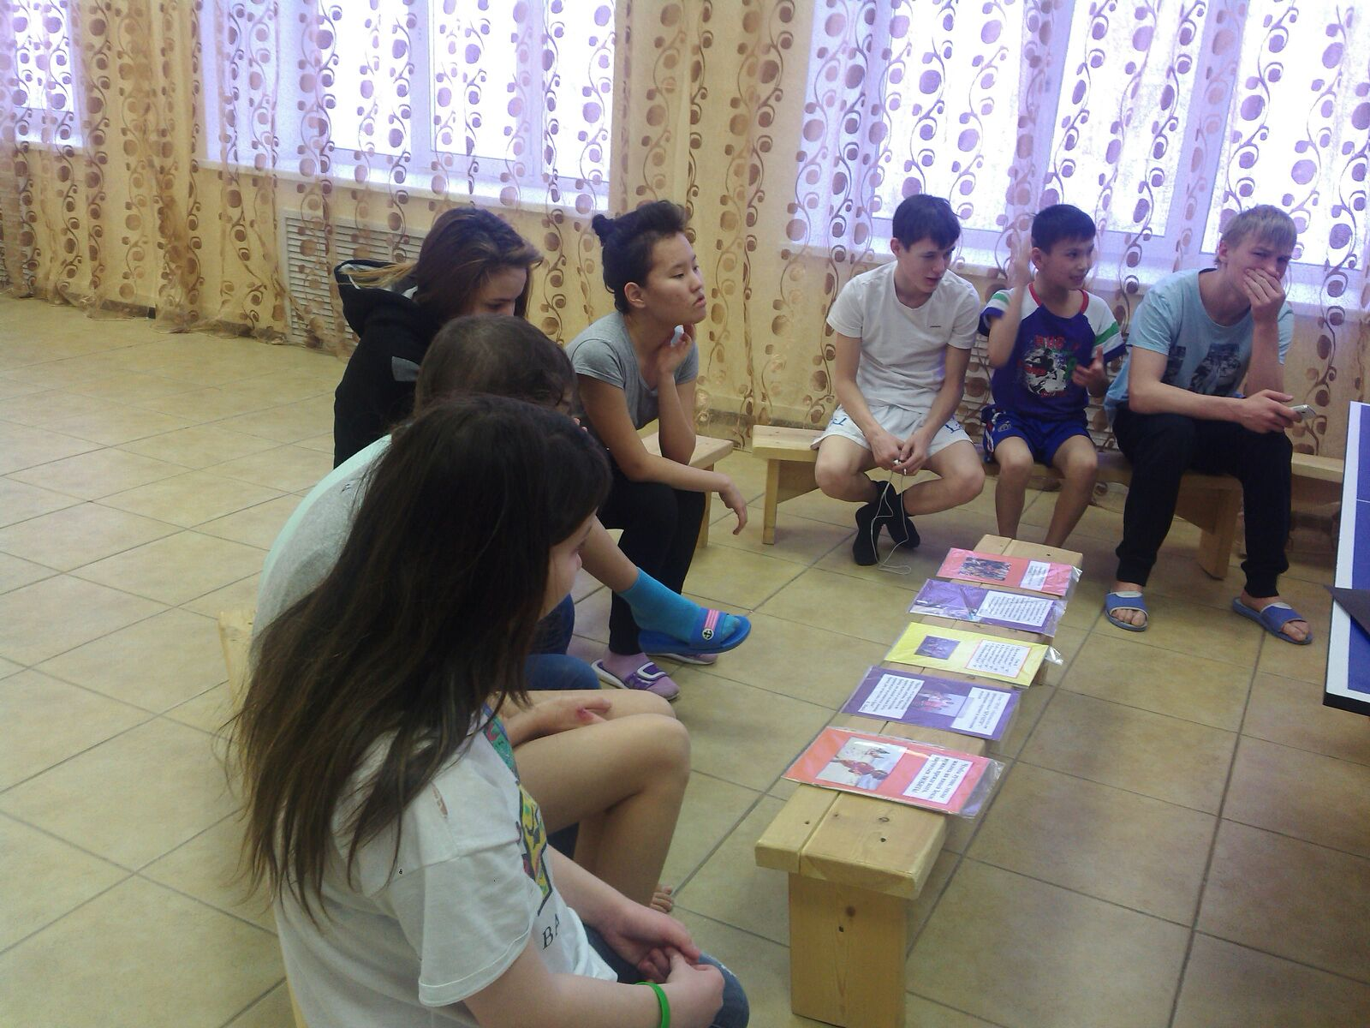

Рубрика: Гражданское и патриотическое воспитание
Помним и ценим, твой подвиг, Ленинград!
Особенно трогательным и искренним получился воспитательский час, посвященный 71 - летию снятия блокады. Ребята с волнением и душевным трепетом узнали печальную историю одиннадцатилетней ленинградской девочки Тани Савичевой. Воспитатель Егорова Зоя Ивановна рассказала о блокаде Ленинграда. Ребята узнали о том, что в июле 1941 года Гитлер заявил, что они сравняют Ленинград с землею, и передадут район севернее Невы Финляндии. 42 немецких дивизий, общей численностью 725 человек, 5 финских дивизий, 760 немецких и 300 финских самолетов штурмовали день за днем этот героический город. 900 дней длилась оборона Ленинграда. Взятый в кольцо город проявил удивительную стойкость, мужество и верность. Жители осажденного города стойко переносили бомбардировки, пожары, голод и холод. Чтобы хоть как-то унять голод, ели хвою ели, кору дуба, варили щи из подорожника и крапивы, из ботвы свеклы стряпали котлеты. Люди умирали от истощения организма. От бомб и снарядов умерли 17000, от голода 632000, были ранены 44000 человек.
Когда стихотворение «Реквием» Роберта Рождественского декламировал Вова Сахаутдинов, у многих на глазах навернулись слезы.
Подростки ознакомились с дневником Тани Савичевой, которой тогда было всего 11 лет из большой и дружной семьи. В этом дневнике всего 9 страниц. Из них на шести написаны даты, и за каждой - смерть ее родных людей. Она отмечала в своей записной книжке даты смерти своих близких людей. Самой последней записью было: «Савичевы умерли. Умерли все. Осталась одна Таня». Но и она прожила недолго. Хотя ее успели эвакуировать вместе с воспитанниками детского дома, ее невозможно уже было спасти…
В конце воспитательского часа завязалась интересная беседа о Ленинграде, о героическом подвиге его жителей, выстоявших, но не сдавшихся врагу.
Рубрика: Профориентационная работа
Все имеем цель: поступить в лицей, техникум, колледж
26 января сего года было проведено заседание Совета профилактики, на котором были приглашены учителя из СКОШ №22, члены попечительского совета. Заседание вела председатель Совета директор МКУ С(К) ДД «Берегиня» Ефремова Лена Павловна. Перед присутствовавшими взрослыми будущие выпускники, каждый по отдельности, рассказали о своих жизненных планах и профориентационных намерениях. Например, Вова Сахаутдинов решил поступить в железнодорожный техникум, хочет быть специалистом железнодорожного дела, Станислав Зыков – в лицей №16, на газоэлектросващика, Сорокин Сережа в педагогический колледж, на физкультурного руководителя, Стручкова Диана – в юридический техникум, на юриста, Белкина Настя – в профлицей, на повара, Журавлева Кристина– в техникум связи, на связиста. Будущие выпускники рассказали, как они готовятся к сдаче государственной итоговой аттестации, какие планы имеют после выпуска из детского дома. Педагоги, учителя, члены попечительского совета дали им наставления и полезные советы. Были, конечно, и критические замечания по поводу поведения в школе со стороны учителей. Воспитанники на этом заседании всерьез задумались о серьезности этого периода своей жизни на пороге выпуска в самостоятельную жизнь.
Мы желаем всем будущим выпускникам иметь цель в жизни, стремиться к успешному устройству в жизни!
